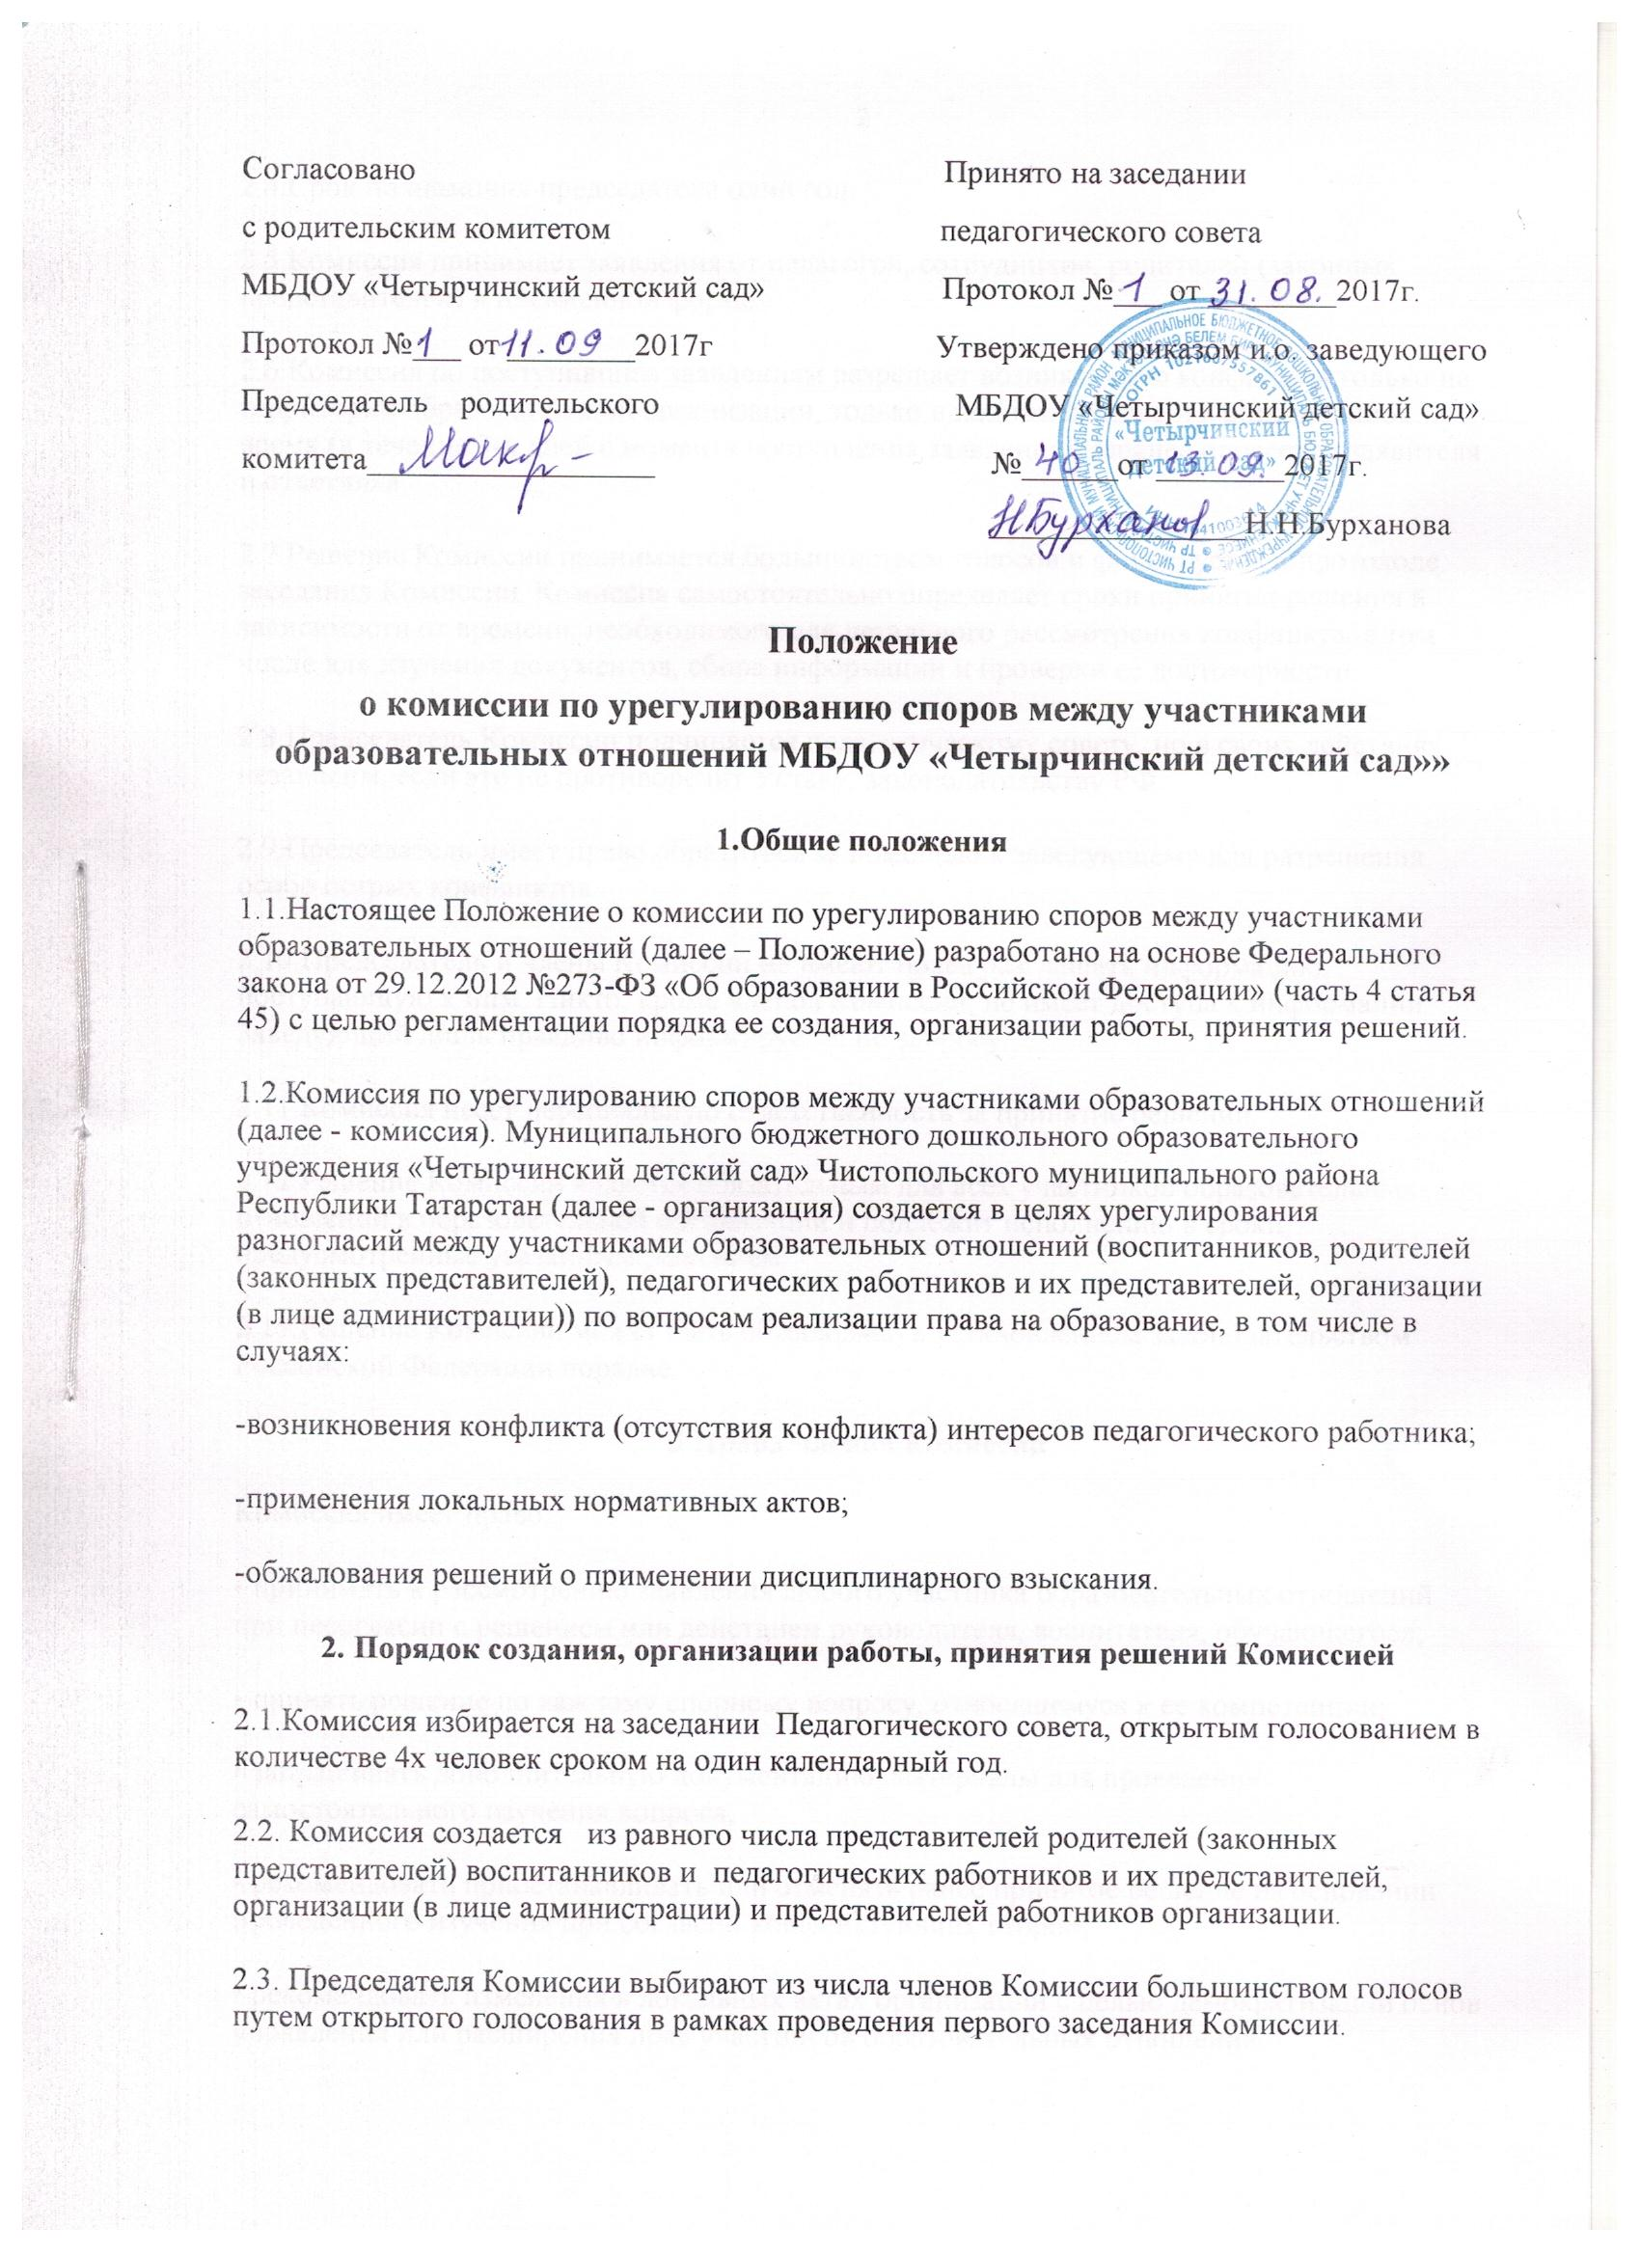
Согласовано Принято на заседании
с родительским комитетом педагогического совета
МБДОУ «Четырчинский детский сад» Протокол №___ от ________2017г.
Протокол №___ от ________2017г Утверждено приказом и.о. заведующего
Председатель родительского МБДОУ «Четырчинский детский сад»
комитета__________________ №______от ________2017г.
________________Н.Н.Бурханова

Положение
о комиссии по урегулированию споров между участниками образовательных отношений МБДОУ «Четырчинский детский сад»»
1.Общие положения
1.1.Настоящее Положение о комиссии по урегулированию споров между участниками образовательных отношений (далее – Положение) разработано на основе Федерального закона от 29.12.2012 №273-ФЗ «Об образовании в Российской Федерации» (часть 4 статья 45) с целью регламентации порядка ее создания, организации работы, принятия решений.
1.2.Комиссия по урегулированию споров между участниками образовательных отношений (далее - комиссия). Муниципального бюджетного дошкольного образовательного учреждения «Четырчинский детский сад» Чистопольского муниципального района Республики Татарстан (далее - организация) создается в целях урегулирования разногласий между участниками образовательных отношений (воспитанников, родителей (законных представителей), педагогических работников и их представителей, организации (в лице администрации)) по вопросам реализации права на образование, в том числе в случаях:
-возникновения конфликта (отсутствия конфликта) интересов педагогического работника;
-применения локальных нормативных актов;
-обжалования решений о применении дисциплинарного взыскания.
2. Порядок создания, организации работы, принятия решений Комиссией
2.1.Комиссия избирается на заседании Педагогического совета, открытым голосованием в количестве 4х человек сроком на один календарный год.
2.2. Комиссия создается из равного числа представителей родителей (законных представителей) воспитанников и педагогических работников и их представителей, организации (в лице администрации) и представителей работников организации.
2.3. Председателя Комиссии выбирают из числа членов Комиссии большинством голосов путем открытого голосования в рамках проведения первого заседания Комиссии.
2.4.Срок полномочия председателя один год.
2.5.Комиссия принимает заявления от педагогов, сотрудников, родителей (законных представителей) в письменной форме.
2.6.Комиссия по поступившим заявлениям разрешает возникающие конфликты только на территории образовательной организации, только в полном составе и в определенное время (в течение 3-х дней с момента поступления заявления), заранее оповестив заявителя и ответчика.
2.7.Решение Комиссии принимается большинством голосов и фиксируется в протоколе заседания Комиссии. Комиссия самостоятельно определяет сроки принятия решения в зависимости от времени, необходимого для детального рассмотрения конфликта, в том числе для изучения документов, сбора информации и проверки ее достоверности.
2.8.Председатель Комиссии подчиняется педагогическому совету, но в своих действиях независим, если это не противоречит Уставу, законодательству РФ.
2.9.Председатель имеет право обратиться за помощью к заведующему для разрешения особо острых конфликтов.
2.10.Председатель и члены Комиссии не имеют права разглашать информацию, поступающую к ним. Никто, кроме членов Комиссии, не имеет доступа к информации. Заведующий лишь правдиво информируется по запросу.
2.11.Комиссия несет персональную ответственность за принятие решений.
2.12.Решение Комиссии является обязательным для всех участников образовательных отношений в образовательной организации и подлежит исполнению в сроки, предусмотренные указанным решением.
2.13.Решение Комиссии может быть обжаловано в установленном законодательством Российской Федерации порядке.
3.Права членов Комиссии
Комиссия имеет право:
• принимать к рассмотрению заявления любого участника образовательных отношений при несогласии с решением или действием руководителя, воспитателя, обучающегося;
• принять решение по каждому спорному вопросу, относящемуся к ее компетенции;
• запрашивать дополнительную документацию, материалы для проведения самостоятельного изучения вопроса;
• рекомендовать приостанавливать или отменять ранее принятое решение на основании проведенного изучения при согласии конфликтующих сторон;
• рекомендовать изменения в локальных актах организации с целью демократизации основ управления или расширения прав участников образовательных отношений.

4. Обязанности членов Комиссии
Члены Комиссии обязаны:
• присутствовать на всех заседаниях комиссии;
• принимать активное участие в рассмотрении поданных заявлений в устной или письменной форме;
• принимать решение по заявленному вопросу открытым голосованием (решение считается принятым, если за него проголосовало большинство членов комиссии при присутствии ее членов в полном составе);
• принимать своевременно решение, если не оговорены дополнительные сроки рассмотрения заявления;
• давать обоснованный ответ заявителю в устной или письменной форме в соответствии с пожеланием заявителя.
5. Документация
5.1.Документация Комиссии выделяется в отдельное делопроизводство.
5.2.Заседания Комиссии оформляются протоколом.
5.3.Утверждение состава Комиссии и назначение ее председателя оформляются приказом заведующего.
5.4.Протоколы заседаний Комиссии сдаются вместе с отчетом и хранятся три года.

